Atividade da Fase 6 - AgroSmart
Nome: Nicolas Caous Fernandes | RM: 550587
Nome: Lucas de Melo Silva | RM: 551303
Nome: João Gabriel Lemos Spina Pinho | RM: 99908
Nome: Nathalia Lima Monteiro | RM: 99346
Nome: João Vitor Santos Elias | RM: 98979

Integração da solução
O AgroSmart integra coleta ambiental simulada, processamento em Data Lake, automação baseada em regras e análise no dashboard Streamlit. A Fase 6 aproveita os componentes anteriores, incluindo o classificador de folhas Health e Sick, e consolida uma plataforma funcional para apoiar decisões no cultivo de tomates.
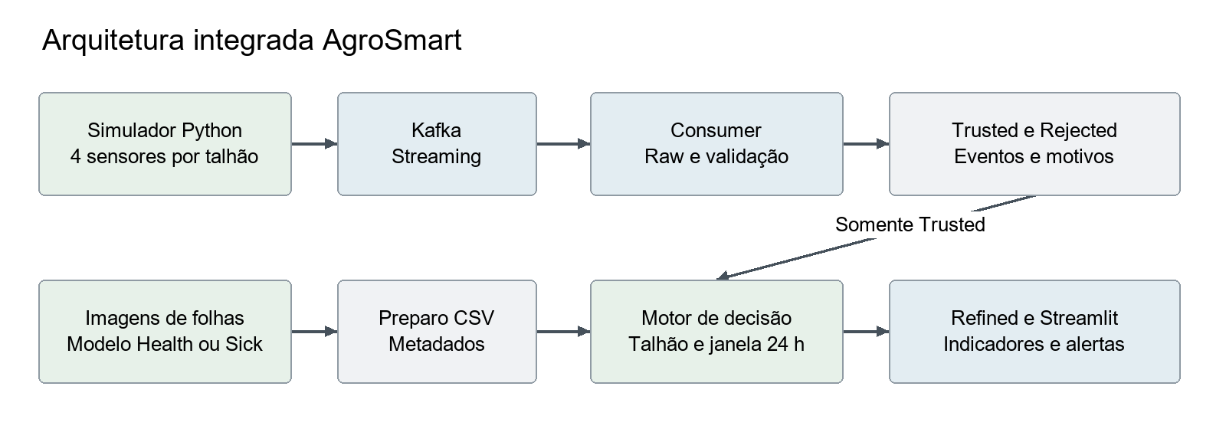
Figura 1 Arquitetura integrada da plataforma
O simulador Python gera quatro medições por talhão e publica eventos no Kafka. O consumer preserva raw, valida as entradas e separa trusted de rejected. O motor de decisão cruza a última leitura com imagens do mesmo talhão e período e grava refined. O Streamlit consulta leituras, previsões e estados consolidados. A ingestão histórica de CSV passa pela mesma validação.
Componente | Implementação e função
Coleta e ingestão | src/streaming/producer.py e consumer.py geram e processam eventos; Kafka transporta o fluxo.
Dados e validação | services/sensor_validator.py normaliza as leituras; services/data_lake.py organiza as quatro camadas.
Imagens e decisão | src/prepare_data.py organiza previsões e metadados; services/data_lake.py aplica regras de config/thresholds.yaml.
Visualização | dashboard/app.py e services/dashboard_data.py apresentam ambiente, folhas, alertas e exportações.

Coleta e preparação dos dados
A ferramenta equivalente de coleta é uma simulação Python, sem circuito físico. scripts/demo.py usa build_event e consume_messages do pipeline real, diretamente e sem broker nesta execução isolada. São 24 instantes por talhão, a cada 10 minutos: 73 eventos recebidos, 72 aceitos e um rejeitado. Os seis instantes finais simulam solo seco no TALHAO 02 e solo seco com calor no TALHAO 03.
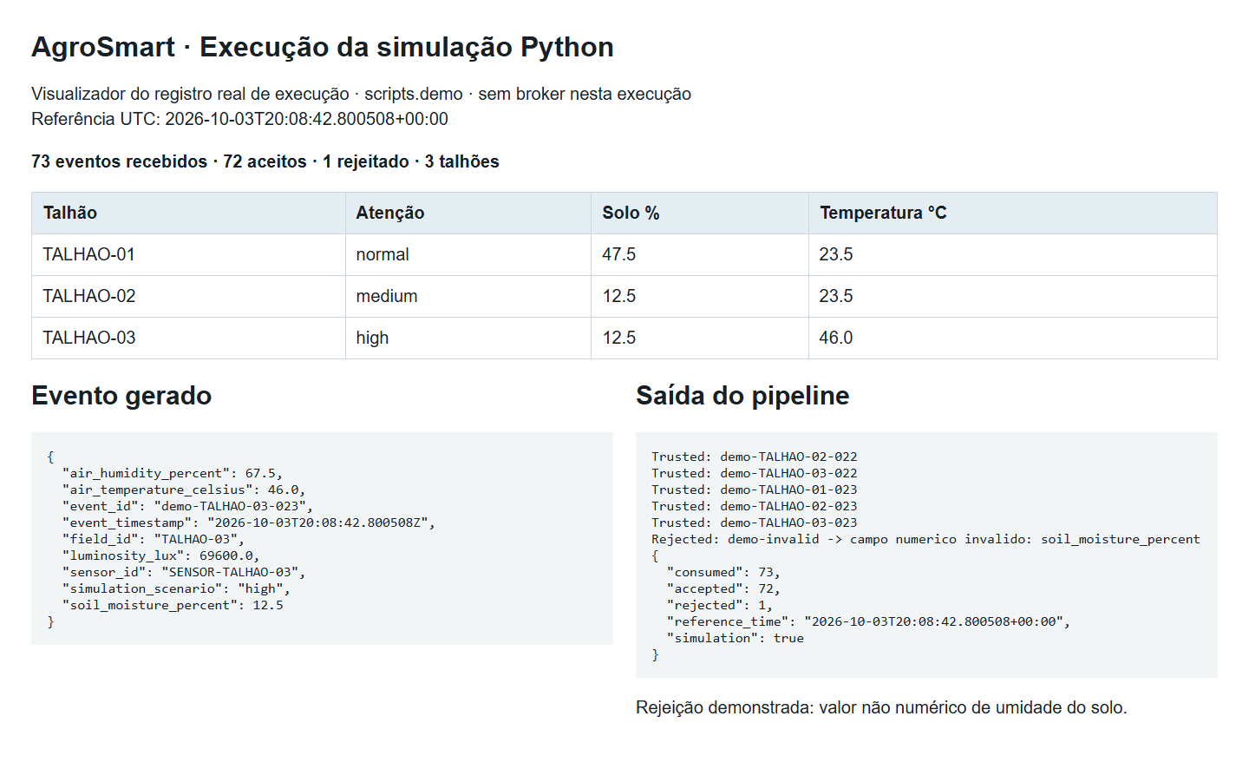
Figura 2 Captura no navegador do visualizador do registro real da simulação
Sensor | Unidade | Faixa aceita | Faixa esperada
Umidade do solo | % | 0 a 100 | 25 a 70
Temperatura do ar | °C | -20 a 60 | 15 a 32
Umidade do ar | % | 0 a 100 | 50 a 85
Luminosidade | lux | 0 a 120000 | Sem alerta configurado

O evento inclui event_id, sensor_id, field_id, event_timestamp e as quatro medições. O exemplo abaixo é da saída normalizada do TALHAO 03; o JSON integral acompanha a entrega.
{
"field_id": "TALHAO-03",
"event_timestamp": "2026-10-03T20:08:42.800508Z",
"soil_moisture_percent": 12.5,
"air_temperature_celsius": 46.0,
"air_humidity_percent": 67.5,
"luminosity_lux": 69600.0
}
O consumer salva raw antes de chamar validate_sensor_event. O validador converte valores numéricos, padroniza UTC, verifica campos obrigatórios, faixas físicas, valores finitos e duplicatas. Leituras válidas recebem metadados de rastreabilidade e vão para trusted; o evento não numérico fica em rejected com motivo explícito. O CSV processado contém as 72 leituras confiáveis.

Automação baseada em análise de dados
O motor compara a última leitura de cada talhão com expected_range. Cada sensor fora da faixa gera um sinal; imagens Sick do mesmo field_id e janela de 24 horas acrescentam um sinal. Sem sinais, o nível é normal; com um, medium; com dois ou mais, high. As médias descrevem o histórico, mas não diluem a decisão da última leitura.
Trecho efetivo de services/data_lake.py, linha 371, função _attention_level
def _attention_level(
summary: dict[str, Any],
image_summary: dict[str, Any] | None,
threshold_config: dict[str, Any],
) -> str:
risk_signals = _expected_range_risk_signals(summary, threshold_config)
risk_signals.append(bool(image_summary and image_summary.get("sick_images", 0) > 0))
total = sum(1 for signal in risk_signals if signal)
if total >= 2:
return "high"
if total == 1:
return "medium"
return "normal"
Talhão | Nível | Saída automatizada
TALHAO-01 | normal | Condições na faixa esperada. Manter monitoramento.
TALHAO-02 | medium | Solo em 12,5%. Verificar irrigação do talhão.
TALHAO-03 | high | Solo em 12,5%, temperatura em 46 °C e 7 imagens Sick. Verificar irrigação, acompanhar temperatura e inspecionar folhas.

O refinamento ocorre a cada 10 leituras válidas ou cinco segundos, incluindo períodos sem novas mensagens. Os offsets Kafka são confirmados depois da persistência e do refinamento. Imagens sem talhão associado não elevam o risco de outros talhões. Os limites são parâmetros demonstrativos, não recomendações agronômicas validadas.

Dashboard analítico
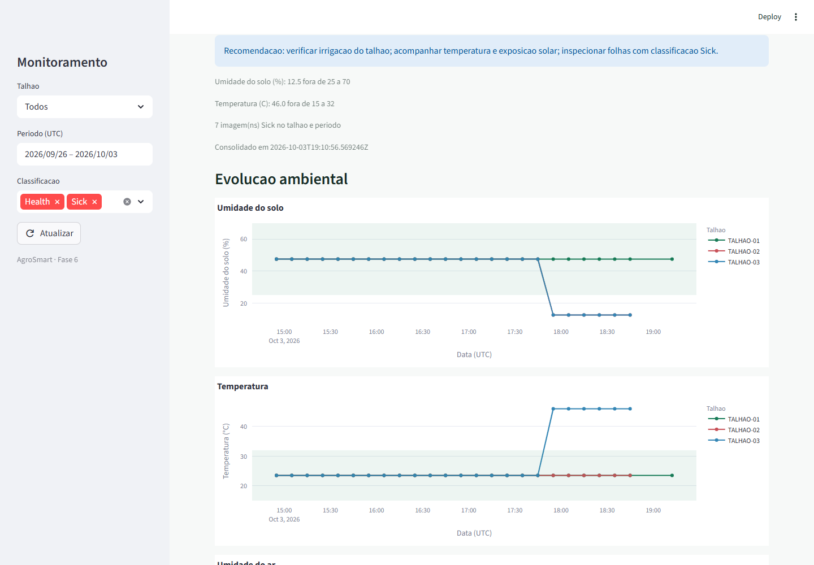
Figura 3 Evolução ambiental no dashboard Streamlit existente
O dashboard apresenta última leitura, médias, nível de atenção, motivos e recomendações. As quatro séries mostram solo, temperatura, umidade do ar e luminosidade, com faixas operacionais onde configuradas. Os filtros selecionam talhão, período UTC e classificação; os dados se atualizam a cada cinco segundos e leituras antigas geram aviso.

Visualização e comprovação da entrega
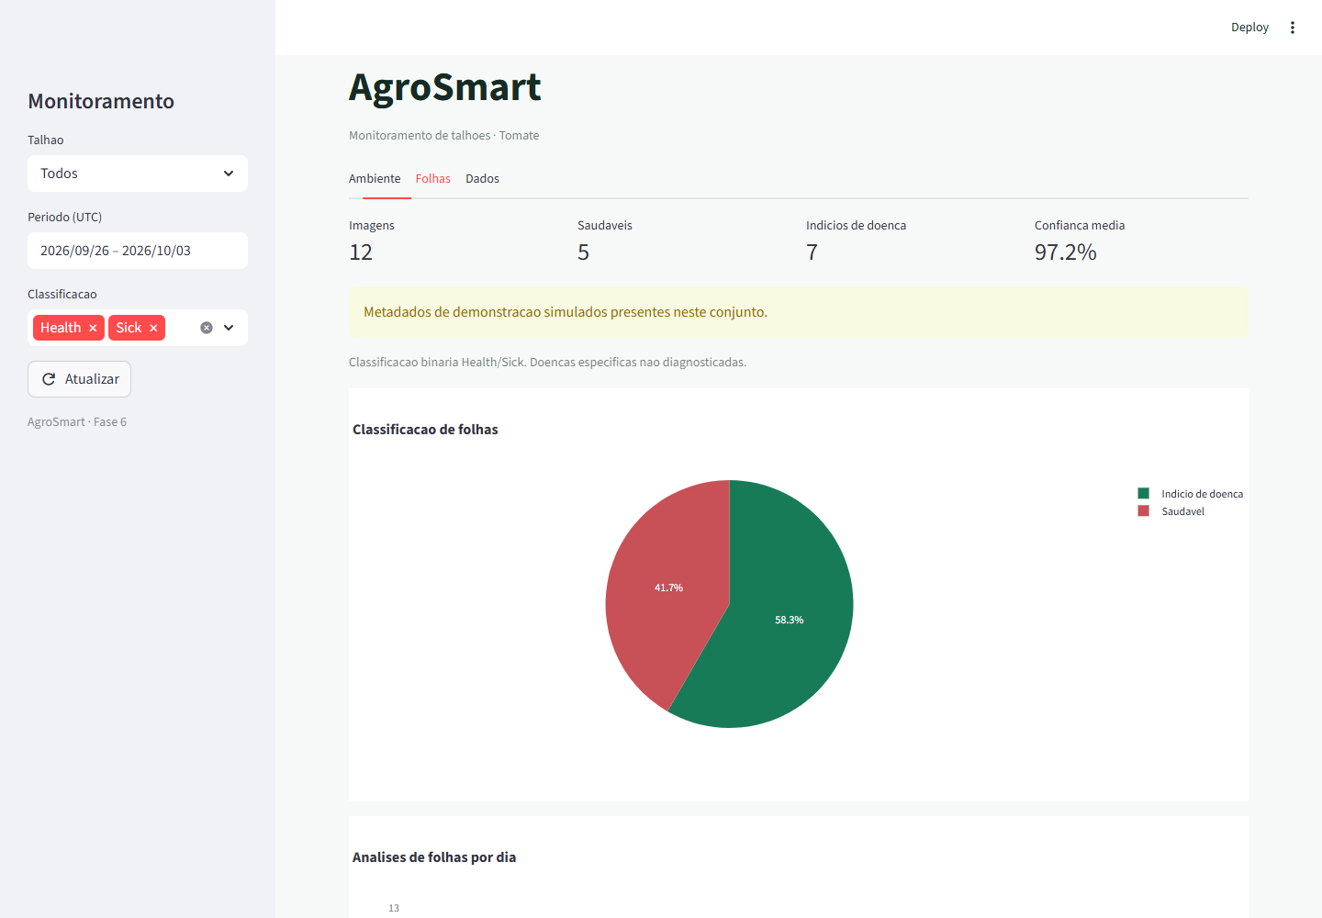
Figura 4 Análise de folhas e previsões binárias Health e Sick
A aba Folhas apresenta imagens, classes e confiança; a aba Dados permite consultar e exportar CSV. Confiança não é taxa de acerto: esta exige rótulos reais explícitos. O modelo não diagnostica doenças específicas. As previsões existentes foram reaproveitadas; talhões e datas associados na demonstração são metadados simulados, identificados como simulation.
Arquivo do painel: dashboard/app.py. Endereço local: http://localhost:8501, na máquina que executa o serviço. Capturas completas do ambiente, evolução, folhas e versão mobile acompanham o pacote. São registros da execução anterior em .demo, que recebeu uma leitura adicional no teste ao vivo; seus 73 registros não se confundem com as 72 leituras da nova execução isolada desta entrega.
Requisito | Artefatos no pacote
1 Arquitetura | arquitetura_fase6.png e descrição dos componentes neste resumo.
2 Coleta | captura_simulacao.png, eventos_gerados.json e execucao_simulacao.log.
3 Processamento | Código em codigo/, leituras_processadas.csv, fluxo_processamento.png e evento_rejeitado.json.
4 Automação | services/data_lake.py, thresholds.yaml e decisoes_automatizadas.json.
5 Dashboard | dashboard/app.py, capturas desktop e mobile e descrição dos indicadores.
6 Vídeo | Pendente de gravação e publicação; duração prevista de 3 a 5 minutos.

Verificações: 31 testes automatizados aprovados; Kafka real com cinco entradas, duas aceitas e três rejeitadas; navegador desktop e mobile com gráficos, imagens e exportação; atualização automática de 72 para 73 após um novo evento. Os relatórios dessas verificações estão separados do dataset novo.

Execução e limites do protótipo
python -m pip install -r requirements-dashboard.txt
python -m scripts.demo
.\scripts\start_dashboard.ps1 -Demo
python -m unittest discover -s tests -v
Execute na raiz do código, em ambiente virtual Python 3.11 ou 3.12. A pasta .demo deve estar vazia; README.md detalha Docker, Kafka e o perfil separado do modelo. A solução atual usa JSONL local com um único escritor. Escalabilidade e carga ainda não foram validadas; persistência e concorrência podem evoluir na Fase 7. Os requisitos técnicos têm evidências anexas; o link do vídeo permanece pendente.

